REVISTA PRESEI

21 octombrie 2016

PAGINA | PUBLICAŢIE | TITLU
2 | Agerpres.ro | Autoritatea locală a Sectorului 6 sprijină copiii cu autism şi familiile acestora
3 | Amosnews.ro | Autoritatea locală a Sectorului 6 sprijină copiii cu autism şi familiile acestora
5 | Agerpres.ro | Adăposturile improvizate în Cartierul Drumul Taberei au fost dezafectate de către autoritatea locală
5 | Amosnews.ro | Adăposturile improvizate în Cartierul Drumul Taberei au fost dezafectate de către autoritatea locală
6 | PUTEREA | Primăriile de sector țin proiectele de dezvoltare la secret
8 | PUTEREA | Jocul online care îi învaţă pe copii cum să reacţioneze în situaţii de urgenţă

Agerpres.ro

Comunicat de presă - Primăria sectorului 6
Autoritatea locală a Sectorului 6 sprijină copiii cu autism și familiile acestora
Începând de ieri, 19 octombrie, specialiștii Direcției Generale de Asistență Socială și Protecția Copilului Sector 6participă la Conferința Națională de Medicină a Familiei, ediția 2016.
Tema din acest an este 'Patologii vechi — abordări noi', iar reprezentanții DGASPC Sector 6 vor evidenția necesitatea unei colaborări cât mai bune între specialiștii Serviciului Evaluare Complexă a Copilului cu Dizabilități și cei ai Compartimentului Intervenție Tulburări de Spectru Autist, cu medicii de familie care au în evidențe copii cu deficiențe în general și cu TSA (autism) în mod particular.
În cadrul conferinței, reprezentanții DGASPC Sector 6 vor aduce în atenție aspecte referitoare la demersurile pe care trebuie să le facă părinții pentru obținerea unui certificat de handicap, precum și despre legislația în vigoare referitoare la evaluarea copilului.
Scopul participării la Conferința Națională de Medicină a Familiei este de a oferi informații referitoare la screening și importanța intervenției timpurii în cazul copiilor diagnosticați cu tulburări de spectru autist.
Cunoașterea semnelor și manifestărilor timpurii ale autismului este o prioritate, întrucât prin colaborarea medicului de familie cu psihiatri, psihologi, analiști comportamentali, logopezi și terapeuți ocupaționali, precum și cu familia copilului se poate realiza recuperarea unui copil diagnosticat cu tulburări de spectru autist, astfel încât acesta să fie ajutat să învețe și să se apropie cât mai mult de nivelul abilităților caracteristice vârstei.
Încă din anul 2008, când în România nu existau servicii publice specializate pentru copiii cu autism, s-au constituit în cadrul Direcției Generale de Asistență Socială și Protecția Copilului Sector 6 grupuri de suport pentru părinții care au copii diagnosticați cu autism, grupuri care au avut un real succes, dar care au adus în prim plan nevoia de dezvoltare a unui serviciu care să-i includă într-un program terapeutic individualizat, pentru a le crește șansele de integrare socială.
Din anul 2011, copiii din comunitate, afectați de autism, beneficiază de servicii sociale specializate în cadrul Centrului de Consiliere și Asistență pentru Copii cu Autism. Serviciile oferite în cadrul centrului se adresează atât copilului, cât și familiei. Copiii cu autism sunt ajutați să se integreze în învățământul public de masă din sector, iar părinții devin coterapeuți în procesul de recuperare și integrare a copilului cu autism în învățământul public de masă.
Analiza nevoilor din comunitate a condus la identificarea necesității de a oferi celor aproximativ 900 de copii cu dizabilități din sector un pachet de servicii integrate, într-o singură locație. Astfel, în anul 2013, s-a înființat Complexul de Servicii de Recuperare, care se adresează copiilor și tinerilor de până la 18 ani, cu diferite tipuri de dizabilități și familiilor acestora. În urma unei evaluări de specialitate, copiii au posibilitatea de a beneficia de terapie prin tenis, sport cu ajutorul căruia cei mici au realizat salturi uriașe în dezvoltare, mărindu-și capacitatea de concentrare, vigilența, precum și conștiența generală asupra lumii înconjurătoare.
Un mediu aparte, un loc spectaculos, inundat de muzică de relaxare, lumini impresionante, unde copiii afectați de tulburări de spectru autist reușesc să-și depășească limitele, având rezultate vizibile, este Camera senzorială. Ei pot declanșa singuri imagini sau sunete, fapt care le captează interesul și îi ajută să facă legătura cauză — efect, având impresia că au control asupra mediului, ceea ce le induce o stare de confort.
Procesul de dezvoltare a serviciilor adresate copiilor cu dizabilități a continuat în Sectorul 6, iar în anul 2015 a fost realizat Centrul de zi pentru copii cu dizabilități Orșova, care acordă îngrijire pe timpul zilei, consiliere psihologică, asistență și activități recreative, educație non-formală și suport emoțional pentru 15 copii cu dizabilități și familiile acestora. Centrul Orșova sprijină familia în relația cu proprii copii, dezvoltând relații de colaborare activă cu aceștia. Acest lucru îi face conștienți de importanța stabilirii unui parteneriat real între specialiști și părinți.
Serviciul Relații cu Mass-Media, Societatea Civilă, Protocol Evenimente

Amosnews.ro

Autoritatea locală a Sectorului 6 sprijină copiii cu autism şi familiile acestora

Începând de ieri, 19 octombrie, specialiştii Direcţiei Generale de Asistenţă Socială şi Protecţia Copilului Sector 6 participă la Conferinţa Naţională de Medicină a Familiei, ediţia 2016.
Tema din acest an este “Patologii vechi - abordări noi”, iar reprezentanţii DGASPC Sector 6 vor evidenţia necesitatea unei colaborări cât mai bune între specialiştii Serviciului Evaluare Complexă a Copilului cu Dizabilităţi şi cei ai Compartimentului Intervenţie Tulburări de Spectru Autist, cu medicii de familie care au în evidenţe copii cu deficienţe în general şi cu TSA (autism) în mod particular.
În cadrul conferinţei, reprezentanţii DGASPC Sector 6 vor aduce în atenţie aspecte referitoare la demersurile pe care trebuie să le facă părinţii pentru obţinerea unui certificat de handicap, precum şi despre legislaţia în vigoare referitoare la evaluarea copilului.
Scopul participării la Conferinţa Naţională de Medicină a Familiei este de a oferi informaţii referitoare la screening şi importanţa intervenţiei timpurii în cazul copiilor diagnosticaţi cu tulburări de spectru autist.
Cunoaşterea semnelor şi manifestărilor timpurii ale autismului este o prioritate, întrucât prin colaborarea medicului de familie cu psihiatri, psihologi, analişti comportamentali, logopezi şi terapeuţi ocupaţionali, precum şi cu familia copilului se poate realiza recuperarea unui copil diagnosticat cu tulburări de spectru autist, astfel încât acesta să fie ajutat să înveţe şi să se apropie cât mai mult de nivelul abilităţilor caracteristice vârstei.
Încă din anul 2008, când în România nu existau servicii publice specializate pentru copiii cu autism, s-au constituit în cadrul Direcţiei Generale de Asistenţă Socială şi Protecţia Copilului Sector 6 grupuri de suport pentru părinţii care au copii diagnosticaţi cu autism, grupuri care au avut un real succes, dar care au adus în prim plan nevoia de dezvoltare a unui serviciu care să-i includă într-un program terapeutic individualizat, pentru a le creşte şansele de integrare socială.
Din anul 2011, copiii din comunitate, afectaţi de autism, beneficiază de servicii sociale specializate în cadrul Centrului de Consiliere şi Asistenţă pentru Copii cu Autism. Serviciile oferite în cadrul centrului se adresează atât copilului, cât şi familiei. Copiii cu autism sunt ajutaţi să se integreze în învăţământul public de masă din sector, iar părinţii devin coterapeuţi în procesul de recuperare şi integrare a copilului cu autism în învăţământul public de masă.
Analiza nevoilor din comunitate a condus la identificarea necesităţii de a oferi celor aproximativ 900 de copii cu dizabilităţi din sector un pachet de servicii integrate, într-o singură locaţie. Astfel, în anul 2013, s-a înfiinţat Complexul de Servicii de Recuperare, care se adresează copiilor şi tinerilor de până la 18 ani, cu diferite tipuri de dizabilităţi şi familiilor acestora. În urma unei evaluări de specialitate, copiii au posibilitatea de a beneficia de terapie prin tenis, sport cu ajutorul căruia cei mici au realizat salturi uriaşe în dezvoltare, mărindu-şi capacitatea de concentrare, vigilenţa, precum şi conştienţa generală asupra lumii înconjurătoare.
Un mediu aparte, un loc spectaculos, inundat de muzică de relaxare, lumini impresionante, unde copiii afectaţi de tulburări de spectru autist reuşesc să-şi depăşească limitele, având rezultate vizibile, este Camera senzorială. Ei pot declanşa singuri imagini sau sunete, fapt care le captează interesul şi îi ajută să facă legătura cauză – efect, având impresia că au control asupra mediului, ceea ce le induce o stare de confort.
Procesul de dezvoltare a serviciilor adresate copiilor cu dizabilităţi a continuat în Sectorul 6, iar în anul 2015 a fost realizat Centrul de zi pentru copii cu dizabilităţi Orşova, care acordă îngrijire pe timpul zilei, consiliere psihologică, asistenţă şi activităţi recreative, educaţie non-formală şi suport emoţional pentru 15 copii cu dizabilităţi şi familiile acestora. Centrul Orşova sprijină familia în relaţia cu proprii copii, dezvoltând relaţii de colaborare activă cu aceştia. Acest lucru îi face conştienţi de importanţa stabilirii unui parteneriat real între specialişti şi părinţi.

Agerpres.ro

Comunicat de presă - Primăria sectorului 6
Adăposturile improvizate în Cartierul Drumul Taberei au fost dezafectate de către autoritatea locală
În urma sesizărilor primite de la cetățenii Sectorului 6, primarul Gabriel Mutu a dispus ca, la începutul săptămânii, echipe formate din agenții Direcției Generale de Poliție Locală Sector 6, în colaborare cu societatea de salubrizare, să facă verificări pe teren în Cartierul Drumul Taberei — străzile Bozieni și Pravăț, acolo unde mai mulți oameni ai străzii și-au improvizat adăposturi.
Reprezentanții autorității locale au identificat persoane cu vârste cuprinse între 29 și 65 de ani care depozitau mari cantități de deșeuri, perturbau ordinea și liniștea publică și produceau disconfort cetățenilor. Acestea au fost îndrumate către centrele de asistență socială de pe raza Sectorului 6 pentru a beneficia de servicii sociale.
Primarul Gabriel Mutu a declarat: 'Vom continua aceste acțiuni, trebuie să curățăm toate spațiile improvizate sub formă de adăpost din carton. Cei care se află în nevoie de asistență socială au unde să apeleze, să găsească un acoperiș și o masă caldă, până reușesc să se angajeze sau să se reintegreze în familie. Ne pregătim intens pentru sezonul rece și nu dorim să sufere nimeni de frig în improvizații amplasate pe trotuare, grădini sau în scările de bloc.'
Operatorul de salubritate a ridicat întreaga cantitate de deșeuri, iar în perioada următoare polițiștii locali vor monitoriza zona menționată.
Poliția Locală Sector 6 recomandă aducerea la cunoștința autorităților a eventualelor situații similare pentru gestionarea acestora cu maximă operativitate.
Serviciul Relații cu Mass-Media, Societatea Civilă, Protocol Evenimente
Amosnews.ro

Adăposturile improvizate în Cartierul Drumul Taberei, dezafectate

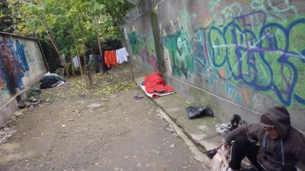

În urma sesizărilor primite de la cetăţenii Sectorului 6, primarul Gabriel Mutu a dispus ca, la începutul săptămânii, echipe formate din agenţii Direcţiei Generale de Poliţie Locală Sector 6, în colaborare cu societatea de salubrizare, să facă verificări pe teren în Cartierul Drumul Taberei – străzile Bozieni şi Pravăţ, acolo unde mai mulţi oameni ai străzii şi-au improvizat adăposturi.
Reprezentanţii autorităţii locale au identificat persoane cu vârste cuprinse între 29 şi 65 de ani care depozitau mari cantităţi de deşeuri, perturbau ordinea şi liniştea publică şi produceau disconfort cetăţenilor. Acestea au fost îndrumate către centrele de asistenţă socială de pe raza Sectorului 6 pentru a beneficia de servicii sociale.
Primarul Gabriel Mutu a declarat: ”Vom continua aceste acţiuni, trebuie să curăţăm toate spaţiile improvizate sub formă de adăpost din carton. Cei care se află în nevoie de asistenţă socială au unde să apeleze, să găsească un acoperiş şi o masă caldă, până reuşesc să se angajeze sau să se reintegreze în familie. Ne pregătim intens pentru sezonul rece şi nu dorim să sufere nimeni de frig în improvizaţii amplasate pe trotuare, grădini sau în scările de bloc.”
Operatorul de salubritate a ridicat întreaga cantitate de deşeuri, iar în perioada următoare poliţiştii locali vor monitoriza zona menţionată.
Poliţia Locală Sector 6 recomandă aducerea la cunoştinţa autorităţilor a eventualelor situaţii similare pentru gestionarea acestora cu maximă operativitate.

PUTEREA

Primăriile de sector țin proiectele de dezvoltare la secret
Gabriela Dinescu | 2016-10-20 21:01
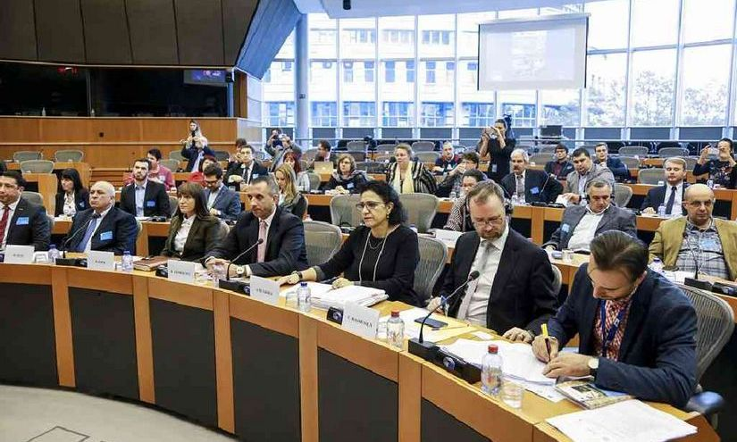
Prezentare pompoasă a europarlamentarului PSD Claudia Ţapardel, care a organizat la Parlamentul European, în parteneriat cu Agenţia pentru Dezvoltare Regională Bucureşti-Ilfov, evenimentul „Oportunităţi de Dezvoltare Regională şi Urbană”. Singurul primar care şi-a dezvăluit proiectul cu care a plecat la Bruxelles este Daniel Florea. Restul primarilor au ţinut secretă deplasarea, probabil ca să nu li se ceară proiectele de dezvoltare pe care ar fi trebuit să le prezinte. Nici Agenţia pentru Dezvoltare Regională Bucureşti-Ilfov nu a vrut să fie mai transparentă, deşi susţine că aici s-au făcut înscrierile. Potrivit informaţiilor noastre, primarii PSD au legat evenimentul de Dezvoltare Regională de reuniunea Partidului Socialist European, iar delegaţia română nu a prezentat proiecte de dezvoltare, cu o singură excepţie.
Pe 19 octombrie 2016, ora 13:00, a fost transmisă live de la Bruxelles conferinţa la care au participat eurodeputați, reprezentanți ai Comisiei Europene, precum și ai mai multor organizații europene din domeniul dezvoltării regionale și urbane. “Este facilitarea unui dialog între reprezentații instituțiilor de la Bruxelles și profesioniștii din administrația publică locală din România”, a anunţat Claudia Ţapardel pe propria sa pagină de socializare. Potrivit lui Ţapardel, la conferinţă au fost prezenţi doar trei primari de sector, alţii şi-au trimis consilierii personali sau locali, reprezentanţi ai biroului de presă. Potrivit europarlamentarului, au fost chiar şi consilieri generali, dar viceprimarul Capitalei habar nu avea de această reuniune. “Am fost onorată să întâmpin în perioada 18-20 octombrie o delegație formată din reprezentanți ai autorităților locale ale Municipiului București, consilieri locali și generali, precum și pe domnul Mihai Toader, primarul sectorului doi al capitalei (…) Au participat eurodeputați străini și români, reprezentanți ai Comisiei Europene, primarul sectorului doi, consilieri locali și generali ai capitalei, precum și alți reprezentanți din partea mai multor autorități europene responsabile de dezvoltare regională și urbană”, a scris în una din postări Claudia Ţapardel.
Agenţia pentru Dezvoltare Regională Bucureşti-Ilfov scunde lista participanţilor
De ce nu vrea Agenţia pentru Dezvoltare Regională Bucureşti-Ilfov să divulge lista participanţilor? Răspunsul l-am primit de la viceprimarul sectorului 2, Dan Cristian Popescu, care ne-a destăinuit că primarul Mihai Toader şi alţi trei consilieri PSD au anunţat că pleacă la reuniunea Partidului Socialist European (PES), cheltuielile fiind suportate de PES. “Nu ştiu de această reuniune de dezvoltare regională. Nu ne-a spus nimic primarul”, a declarat pentru PUTEREA Dan Cristian Popescu. Aşadar, este lesne de înţeles că primarul sectorului 2, Mihai Toader, nu s-a dus cu niciun proiect de dezvoltare a sectorului 2. Agenţia pentru Dezvoltare Regională Bucureşti-Ilfov profită şi ea să „deconteze” un eveniment, organizat inutil pentru aleşii locali, dar bifat ca obiect de activitate.
Alte minciuni
“Vizita de lucru s-a încheiat cu o întâlnire bilaterală între reprezentanții autorităților din București responsabili de fonduri europene și Comisia Europeană, unde s-a discutat aplicat pe ce fel de proiecte pot implementa sectoarele capitalei și ce instrumente financiare au la dispoziție pentru acest lucru. Mesajul principal pe care l-am transmis audienței a fost acela că Bucureștiul are toate șansele să devină un model de dezvoltare urbană inteligentă prin utilizarea eficientă a fondurilor pentru dezvoltare regională. M-am bucurat să îl am ca invitat pe domnul Mihai Toader, primarul sectorului doi, un bun prieten și un profesionist al administrației locale bucureștene. Acesta a trecut în revistă o serie de proiecte realizate cu ajutorul fondurilor europene și a schițat strategia de dezvoltare a sectorului doi pentru anii următori”, scrie Claudia Ţapardel. Cum ar putea explica europarlamentarul lipsa de informare a cetăţenilor, a consiliilor locale şi a presei faptul că nimeni nu ştie care sunt proiectele aleşilor pentru Bucureşti. Printre primarii absenţi se mai numără Robert Negoiţă, de la sectorul 3, Daniel Băluţă, de la sectorul 4, şi Gabriel Mutu de la sectorul 5.
Partidul Socialist European, în contact cu electoratul din Ferentari
Primăria sectorului 5 anunţă că „în fața reprezentanților instituțiilor europene, în frunte cu Carsten Rasmussen, șeful unității pentru România a DG Regio, delegația Primăriei Sectorului 5 a prezentat Strategia de Dezvoltare Locală, recent aprobată de Consiliul Local Sector 5, precum și Programul Pilot «Regenerare Urbană Ferentari»”. Vedem că Daniel Florea este singurul edil care s-a dus cu lecţiile făcute la Bruxelles. În plus, el l-a invitat pe preşedintele.
Grupului S&D din Parlamentul European, Gianni Pittella, la Bucureşti. Astfel, vineri, 21 octombrie 2016, „înaltul oficial se va afla, în intervalul 11.00 – 11.30, la Grădinița nr. 205, situată pe Calea Ferentari nr. 2, Sector 5. (...) după orele prânzului, programul vizitei în Sectorul 5 va puncta și alte obiective pe care primarul Daniel Florea le-a inclus în Proiectul pilot «Regenerare Urbană Ferentari»”, anunţă biroul de presă al primăriei sector 5.

PUTEREA

Jocul online care îi învaţă pe copii cum să reacţioneze în situaţii de urgenţă
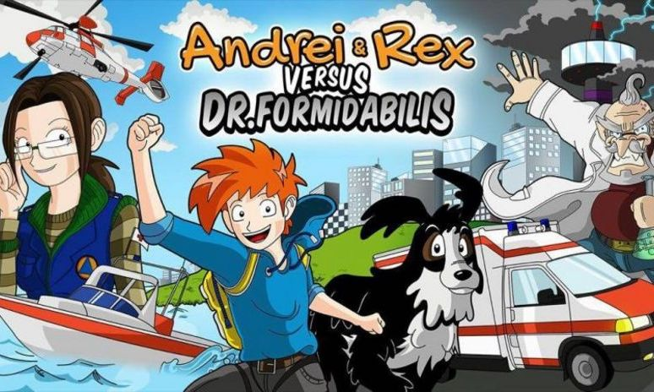

Un joc online pentru copii cu vârste cuprinse între 7 şi 12 ani, prin care aceştia învaţă cum să reacţioneze în cazul unor situaţii de urgenţă, a fost lansat, joi, la Cluj.
Inspectoratul General pentru Situaţii de Urgenţă şi Biroul Federal de Protecţie Civilă şi de Asistenţă la Dezastre (BBK) din Germania au lansat jocul.
Preşedintele BBK (Germania), Cristoph Unger, a afirmat că scopul jocului este acela de a îmbunătăţi competenţele de auto-protecţie în situaţiile zilnice de risc, “prin asigurarea unei pregătiri eficiente în cadrul sistemului educaţional preuniversitar din statele partenere”.
“Am lansat în premieră în România jocul online educativ, care se adresează copiilor cu vârste între 7 şi 12 ani, intitulat <Fiţi eroi ca ei, Rex şi Andrei - Rex & Andrei versus dr. Formidabilis>. Jocul este dezvoltat în cadrul proiectului european <Creşterea gradului de conştientizare a tinerilor privind pregătirea şi protecţia împotriva riscurilor>, care are o valoare de peste un milion de euro. Prin intermediul jocului se oferă un nou instrument de lucru tinerilor cu scopul de a îmbunătăţi competenţele de auto-protecţie în situaţiile zilnice de risc, prin asigurarea unei pregătiri eficiente în cadrul sistemului educaţional preuniversitar din statele partenere. Va oferi tinerilor informaţii corecte şi soluţii necesare în diferite situaţii de urgenţă, cu alte cuvinte, aceştia învaţă cum să reacţioneze în situaţii de urgenţă, cum sunt incendii, accidente casnice, furtuni, inundaţii sau cutremure”, a precizat Cristoph Unger.
Acesta a mai spus că jocul are ca personaje un băieţel, Andrei, şi câinele acestuia, Rex, care joacă şi roluri de ambulanţier sau pompier. De asemenea, Andrei trebuie să rezolve diverse încercări legate de situaţii de urgenţă, precum incendii, inundaţii, cutremure, accidente casnice şi acordarea primului ajutor.

